**BAB III**

**PERANCANGAN SISTEM**

3.1 METODE PENELITIAN

Pada Penelitian ini menggunakan jenis penelitian eksperimental (experimental research) yang akan digunakan pada pembuatan tugas akhir ini. Penelitian ini, dilakukan beberapa tahapan sebagaimana yang dapat dilihat pada flowchart pada Gambar 1.

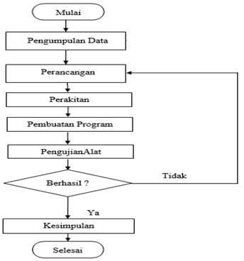

Gambar 1 Flowchart Pelaksanaan 2.1.

3.1.1 Pengumpulan data

Pengumpulan data dilakukan dengan beberapa metode yang bertujuan untuk mendapatkan data-data yang mendukung yaitu dengan observasi, wawancara, serta studi pustaka. Dalam proses ini bertujuan untuk mengetahui permasalahan-permasalahan yang berhubungan dengan sistem pemanas dari tenaga matahari. Permasalahan yang ditemukan dari observasi tersebut diantaranya pengaplikasiannya ke kondisi nyata dan kolektor panas membutuhkan perancangan desain alat yang tepat agar sensor dapat mengambil data suhu air yang berada didalam pipa tembaga dengan baik.

3.1.2 Perancangan

Pada tahap ini dirancang konsep dan desain yang akan diterapkan untuk memanaskan air dengan cahaya dari panas matahari. Untuk memudahkan penganalisaan,maka desain mesin dibagi menjadi beberapa bagian yang merupakan bagian dari kesatuan rangkaian sistem yang akan dirancang.

3.1.3 Pembuatan

Pada tahapan pembuatan komponen elektronika, komponen elektronika digunakan dan diprogram untuk melakukan monitoring suhu kolektor pipa di atas meja dan suhu air yang berada di dalam tangki yang dipanaskan oleh matahari. Pada sisi konstruksi, Solar Water Heater dibuat menggunakan kayu, triplek, dan pelat seng.

3.1.4 Perakitan

Pada tahap ini proses dilakukan proses menggabungkan Sparepart menjadi suatu alat yang sesuai dengan perancangan sehingga hasil yang diinginkan bisa tercapai. Proses perakitan menggunakan proses- proses permesinan, dimulai dengan proses pemasangan kolektor panas, peletakan tangki air dan pangaplikasian Box mikrokontroler, serta penyusunan kabel-kabel dan peletakan komponen elektronika yang digunakan.

3.1.5 Pembuatan Program

Pada tahap ini, kegiatan yang dilakukan diantaranya adalah merancang program monitoring suhu air yang dipanaskan oleh matahari dengan perantara pipa tembaga, kemudian Liquid Crystal Display (LCD) digunakan untuk menampilkan suhu dari air dan sinar matahari yang menggunakan sensor suhuDS18B20, dan juga menampilkan volume tangki serta waktu dengan modul Real Time Clock(RTC).Data disimpan ke modul SD Card melalui arduino.

3.1.6 Pengujian

Pada tahapan pengujian alat, kegiatan yang dilakukan diantaranya adalah pengujian pembacaan nilai suhu yang dihasilkan dari sinar matahari serta suhu air dari proses pemanasan.

3.1.7 Rancangan Solar Water Heater

Solar Water Heater dirancang dan dibuat dengan bahan material yang digunakan adalah kayu dengan ketebalan 5cm. Berikut ini adalah Solar Water Heater(SWH)yang telah selesai dibuat tampak atas dan SWH tampak samping sebagaimana yang ditunjukkan pada Gambar 2.

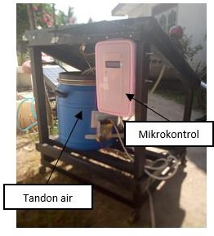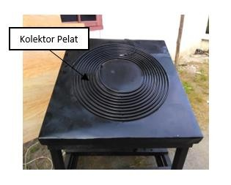

Gambar 2 (a) SWH Tampak atas (b) SWH tampak samping

Pada proses perencanaannya perancangan konstruksi yang dibuat ada 5 section yaitu proses perencanaan desain konstruksi Solar Water Heater, proses pembuatan kerangka Solar Water Heater dengan ukuran 80 cm x 80 cm, proses pembuatan meja atau dudukan kolektor plat, proses pelapisan plat seng pada meja dan proses pemasangan kolektor plat diatasmeja yang telah dilapisi oleh plat seng.

Hubungan antara komponen elektronika satu dengan yang lainnya ditunjukkan melalui diagram blok pada Gambar 3.

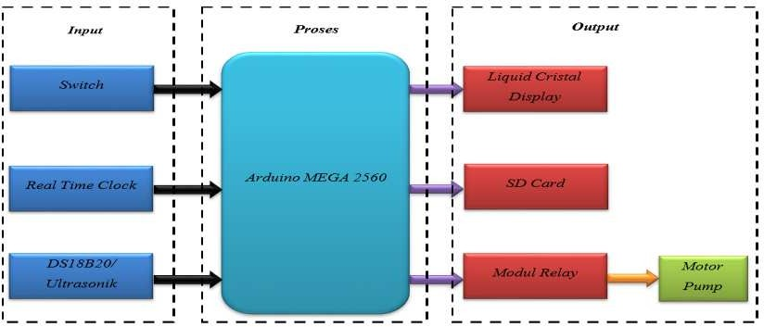

Gambar 3 Diagram Blok Komponen Elektronika pada SWH

3.2 Pengujian Solar Water Heater (SWH)

Yang dilakukan meliputi pengujian terhadap suhu kolektor plat dan suhu air pada tandon, dimana akan dilihat perbandingan antara metode continue dan metode delay. Metode continue itu sendiri adalah air dipompa secara terus menerus dan sirkular melewati kolektor plat. Sedangkan metode delay adalah air dipompa dalam waktu 20 detik untuk mengisi kolektor plat dan kemudian dipanaskan selama 5 menit, setelah dipanaskan air masuk kembali ke tendon air. Pada metode delay, proses yang sama berlangsung secara terus menerus.

3.3 Kebutuhan Perangkat Lunak

Perangkat lunak yang dibutuhkan pada perancangan sistem ini adalah program arduino IDE. Program arduino IDE berfungsi sebagai media untuk menulis syntax program yang akan dibuat dan meng-compile program sehingga menjadi sebuah perintah untuk dieksekusi oleh sistem. Dalam membangun sistem ini, terdapat beberapa perangkat lunak yang dibutuhkan agar tujuan dari sistem dapat tercapai. Adapun perangkat lunak yang dibutuhkan berupa program arduino IDE digunakan untuk membuat program yang akan dijalankan pada sistem. Program akan di-*compile* dan di-upload ke Arduino UNO.

3.4 Kebutuhan Perangkat Keras

Pada sistem ini, perangkat keras yang dibutuhkan untuk membangun fungsi sistem adalah sebagai berikut:

|  |  |  |
| --- | --- | --- |
| **Nama** | **Spesifikasi** | **Jumlah** |
| Pipa Tembaga | 0.5 inci | 15 meter |
| Pelat Aluminium | 230 cm x 85 cm | 2 buah |
| Triplek | 220 cm x 80 cm | 1 buah |
| Tandon air panas | 50 liter | 1 buah |
| *Acrylic* | 2 mm | 1 buah |
| *Power supply* | 12 V | 1 buah |

|  |  |  |
| --- | --- | --- |
| *Thermostat* | DS18B20 | 1 buah |
| LCD Monitor | 0.5 watt | 1 buah |
| *Relay* | 1 kanal | 1 buah |
| Arduino UNO | 10 bit | 1 buah |
| Selang Air | ½ inci | 1 buah |
| Pompa Air | Motor DC 2.5 A 12V | 1 buah |
| Busa isolator | 2x 1.5 meter tebal @1cm | 1 buah |
| Motor DC | 12V, Maks. 5A | 1 buah |
| Kran air | - | 2 buah |

Mikrokontroler (Arduino UNO) sebagai pusat pemrosesan, dengan sensor warna (TCS3200) sebagai pembeda awalan untuk pengisian air otomatis berdasarkan warna botol dan sensor infra merah sebagai pembatas jika air sudah terisi penuh pada botol. Alat ini dirancang agar bisa mengisi secara otomatis dengan minuman yang berbeda. Oleh karena itu alat yang dirancang mempunyai empat macam warna botol dan empat jenis minuman juga. Sistem juga akan ditambahkan LCD beserta buzzer untuk memberikan sebuah informasi kepada pelayan serta pengunjung jika persedian air pada alat akan habis.

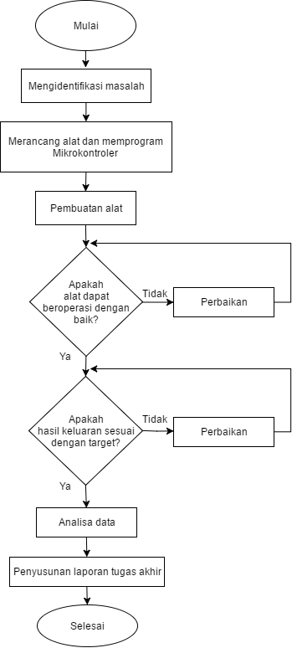3.5 Flowchart Penelitian

Gambar 1. *Flowchart* penelitian

3.6 Perancangan

Dalam rancang bangun solar water heater jenis pelat datar yang berbasis Arduino UNO ini memiliki 2 tahap perancangan antara lain yaitu perancangan software dan perancangan hardware. Pada rancang bangun ini terpasang 3 komponen utama yaitu pompa air, kran air otomatis dan kran otomatis. Pompa air tersebut dapat bekerja memompa air dari sumber air untuk dialirkan ke dalam area kolektor pelat datar yang dikendalikan melalui Arduino UNO dengan proses pengoperasiannya relay yang memiliki fungsi sebagai saklar terhadap pompa air. Sebelum air masuk ke dalam kolektor pelat datar air terlebih dahulu melewati kran air otomatis. sensor suhu atau yang biasa disebut dengan thermostat yang dapat bekerja untuk mendeteksi suhu air yang ada diarea kolektor pelat datar melalui Arduino UNO sebagai pengendali thermostat tersebut. Proses buka tutup relay bergantung pada pengecekan suhu yang terjadi secara berulang terus menerus. Arduino UNO menjadi sebuah unit pengendali serta mikrokontroler yang dapat menjalankan proses pengendalian dan pengolahan sistem kerja rancang bangun ini.

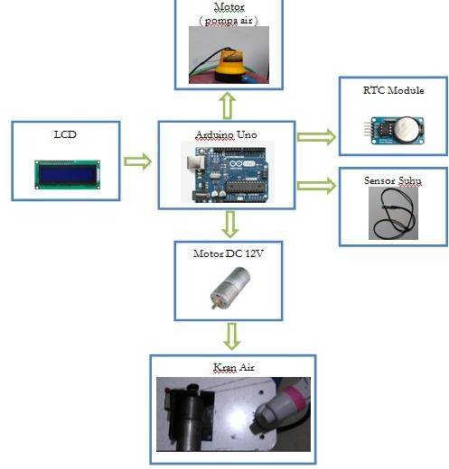

Gambar 2. Diagram blok sistem solar water heater pelat datar

3.6.1 Perancangan Hardware

Perancangan hardware pada alat ini bermula pada melakukan koneksi antar komponen. Arduino UNO dihubungkan dengan LCD monitor dan modul RTC melalui koneksi data SDA (data line) dan SCL (clock line) yang merupakan koneksi paralel yang tersedia dalam mikrokontroler pada umumnya. Koneksi data SDA dan SCL sendiri dapat memungkinkan beberapa komponen yang saling terkait dalam satu jalur. LCD monitor digunakan untuk menampilkan nilai suhu yang terdeteksi pada sensor suhu, thermostat. Modul RTC yang terpasang pada Arduino UNO akan memberikan referensi nilai waktu yang digunakan untuk melakukan delay sistem secara real time. Proses pemompaan air dilakukan oleh motor DC 12V yang secara seri terhubung dengan relay pada mode NO (normally open). Pemicu menutupnya relay akan dilakukan oleh pin digital yang terdapat pada Arduino UNO. Sensor suhu terhubung pada Arduino UNO juga melalui pin digital yang lain. Untuk mendapatkan nilai suhu yang presisi, dibutuhkan sebuah resistor sebagai rangkaian pull-up yang terhubung pada tegangan positif.

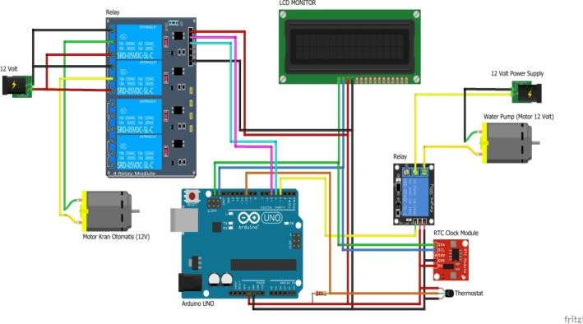

Gambar 3. Skema rangkaian solar water heater pelat datar

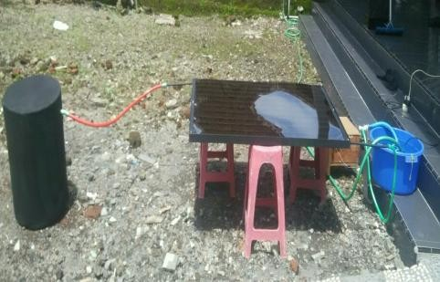

Gambar 4. Rancang Bangun Solar Water Heater dengan Pemrograman Arduino UNO

Salah satu perancangan dalam membuat pemanas air tenaga surya yaitu dengan membuat kolektor surya yang dirancang sesuai dengan bahan yang terdiri dari seperti acrylic yang memiliki panjang 120 cm den lebar 84 cm dan memiliki ketebalan 2 mm yang berfungsi sebagai penangkap panas cahaya matahari untuk kemudian dikonsentrasikan ke pipa tembaga. Kemudian pipa tembaga yang memiliki panjang 15 meter dengan diameter lingkaran pipa tembaga 0.5 inci yang membentuk pola seperti yang ada digambar 10. Pipa tembaga itu dialiri air dingin yang nantinya sebagai pengumpul panas dari radiasi cahaya matahari yang kemudian akan menuju kedalam area tandon air panas. Dibawah pipa tembaga tersebut terdapat bahan konduktor yang terbuat dari lempengan aluminium dan untuk meminimalisir radiasi cahaya matahari yang terlepas maka perlu adanya bahan isolator yang terbuat dari triplek 2 lapis dengan ketebalan 1 cm.

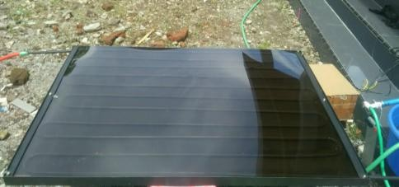

Gambar 5. Bentuk fisik kolektor pelat datar

Arduino UNO yang digunakan pada alat ini merupakan salah satu jenis mikrokontroler keluarga ATMEL. IC (Integrated Circuit) yang digunakan bertipe ATMega8 yang memiliki 10 bit data. Tujuan penggunaan Arduino UNO pada alat ini dikarenakan fleksibilitas algoritma yang dapat dibangun untuk mengaitkan input dan outputnya. Tipe bahasa yang digunakan untuk memprogram Arduino UNO adalah bahasa pemrograman C.

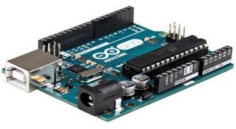

Gambar 6. Bentuk fisik Arduino UNO

Untuk memompa air dari satu titik ke titik yang lain, dibutuhkan sebuah motor yang dapat mendorong air. Motor yang digunakan pada alat ini adalah motor DC 12V. Untuk memompa air

tentunya sebuah motor membutuhkan sebuah perangkat yang terintregasi. Dalam hal ini, penulis menggunakan sebuah pompa air jenis motor DC 12V dengan penampakan fisik seperti pada Gambar 7.

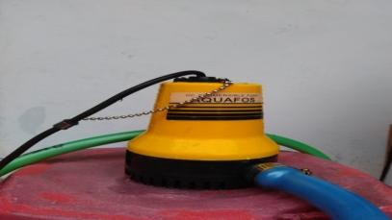

Gambar 7. Bentuk fisik pompa air jenis motor DC 12V

Untuk mendeteksi suhu air pada proses pemanasan air, menggunakan thermostat. Thermostat yang penulis gunakan adalah jenis thermostat yang memiliki nilai keluaran analog.



Gambar 8. Bentuk fisik sensor suhu atau thermostat tipe DS18B20

Penyambung arus pada pompa air menggunakan sebuah modul relay yang memiliki input digital sebagai trigger. Relay yang digunakan membutuhkan tegangan picu sebesar 5V untuk mengaktifkan kontak. Arus maksimal yang dapat melalui relay ini adalah dibawah 10 A.

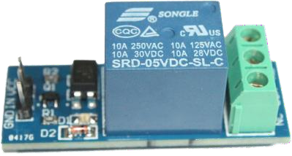

Gambar 9. Bentuk fisik relay

Modul RTC melalui koneksi data SDA (data line) dan SCL (clock line) yang merupakan koneksi paralel yang tersedia dalam mikrokontroler pada umumnya. Koneksi data SDA (data line) dan SCL (clock line) sendiri dapat memungkinkan beberapa komponen yang saling terkait dalam satu jalur. Modul RTC yang terpasang pada Arduino UNO akan memberikan referensi nilai waktu real time untuk ditampilkan ke monitor LCD.

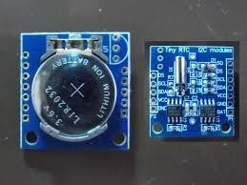

Gambar 10. Bentuk fisik Modul RTC DS1307

Untuk menutup saluran air beserta udara yang akan keluar dari kolektor pelat datar, penulis menggunakan sebuah kran air yang dikaitkan dengan sebuah motor DC. Pengaitan yang dimaksud adalah menghubungkan tuas kran air dengan tuas rotor dari motor DC dengan seutas benang nilon berlapis. Benang nilon akan tergulung jika terjadi perintah untuk membuka tuas kran air, sehingga air dapat mengalir dan udara akan terbuka. Sebaliknya, jika terjadi perintah menutup tuas kran air, maka gulungan benang nilon akan dikembalikan ke kondisi normal. Hal ini mengakibatkan air tertahan, dikarenakan tertutupnya saluran udara yang masuk ke dalam pelat kolektor. Bentuk fisik mekanis tersebut terlihat pada Gambar 11.

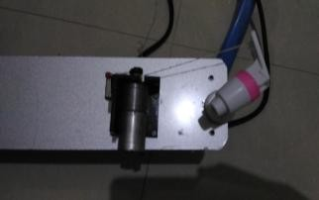

Gambar 11. Bentuk fisik kran air otomatis

Rancang bangun pemanas air tenaga matahari ini perlu adanya penambahan alat untuk menampung air yang dihasilkan dari kolektor pelat datar. Oleh karena itu penulis merancang tandon air panas yang memiliki kapasitas 50 liter yang terbuat dari bahan stainless stel, pemilihan bahan tesebut dikarenakan stainless steel dapat menyimpan suhu panas air yang cukup baik dan tahan terhadap korosi. Tandon air panas ini memiliki 2 lapis tandon dimana tandon yang pertama sebagai wadah penyimpan air panas kemudian tandon yang kedua sebagai isolator agar suhu panas air yang didalam dapat diminimalisir. Diantara 2 lapisan tandon tersebut masih ada ruang celah yang diberi busa isolator untuk menahan panas air yang ada didalam tandon. Air hasil proses pengolahan dari kolektor pelat datar yang terkumpul didalam tandon air panas kemudian air tersebut siap untuk digunakan kebutuhan sehari-hari.

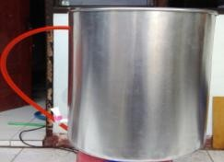

Gambar 12. Bentuk fisik tandon air panas